Prénom : .................................... | Date : ...............................................................................

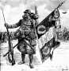 | HISTOIRE  La Première Guerre Mondiale  Résumé à compléter (02)

Au début du XXème siècle, l’utilisation de moyens de communication aériens, de mitrailleuses, de canons à tir rapide va changer la conduite de la …………………….. .

La montée en puissance de l’Allemagne et les ambitions de l’Empereur Guillaume II crée dès 1910 de fortes tensions en Europe. La course aux …………………….. s’engage. Les …………………….. se constituent entre d’un côté la France, la Russie et la Grande-Bretagne, de l’autre, entre l’Allemagne, l’Italie et l’Autriche-Hongrie.

L’assassinat le 28 juin 1914 à Sarajevo de l’Archiduc d’Autriche, …………………….. du trône, fait office de détonateur.  Un mois plus tard, l’Autriche-Hongrie, appuyée par …………………….. , déclare la guerre à la Serbie.  À leur tour la Russie, la France et la Grande-Bretagne entrent en guerre. L’Italie reste neutre. Le système des alliances précipite l’Europe dans une guerre de coalition. | 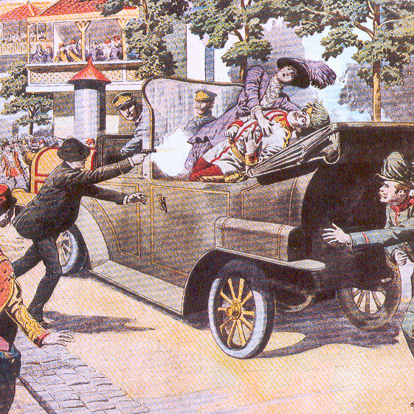  28 juin 1914

Dans les deux camps, on est convaincu de l’emporter aisément au terme d’une « guerre éclair » même si le conflit s’étend sur plusieurs …………………….. .

En août 1914, la guerre semble « fraîche et joyeuse ». Personne n’imagine l’ampleur de la tragédie qui commence et son coût humain. Chacun est persuadé d’avoir le droit pour lui.

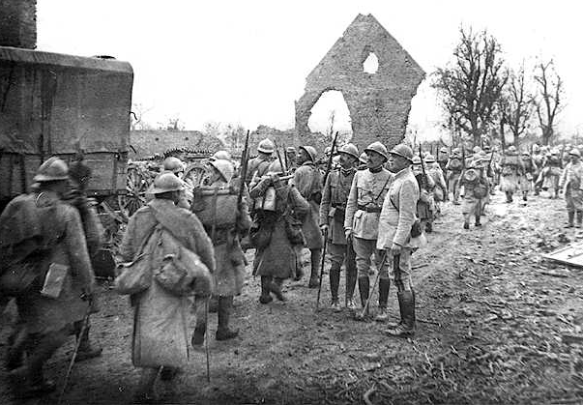  Les poilus sur le front - 1915 | Violant la …………………….. belge en août, l’armée allemande contraint Britanniques et Français à battre en retraite au sud de la Marne, alors que les Autrichiens sont mis en échec dans les Carpates et en Serbie.  Aucun des belligérants ne réussissant à l’emporter, le front s’immobilise sur une ligne allant de la mer du Nord à la Suisse. Les soldats s’enterrent dans des …………………….. qui vont symboliser cette guerre d’usure.
Première guerre …………………….. , la guerre de 14-18 est marquée par le rôle majeur de l’artillerie, des armes automatiques, l’apparition des chars d’assaut et des avions de combat.
Page 1
Une guerre au cours de laquelle les …………………….. meurent par milliers pour gagner quelques mètres de terrain.

L’ampleur des pertes et la prolongation du conflit pousse la France à …………………….. les ressortissants de ses colonies. La Grande-Bretagne faisant appel aux Canadiens, aux Néo-Zélandais, aux Australiens, aux Indiens.

On oublie aujourd’hui ce que furent les souffrances de ces hommes qui vont s’affronter pendant quatre ans, dans ce qui demeure l’un des conflits les plus …………………….. de l’histoire de l’humanité.

Cette guerre fera neuf millions de morts, laissant une Europe …………………….. ayant perdue de son influence sur la scène internationale.
À l’est, en dépit d’une victoire en Galicie en 1916, les soldats russes, mal équipés, manquant de munitions, subissent de lourdes pertes.

En 1917 la …………………….. éclate. Le Tsar est contraint à l’abdication. La Russie se déchire alors que l’armée est défaite en juillet. Trois mois plus tard, Lénine et les Bolcheviks prennent le pouvoir et signent un armistice avec l’Allemagne. La guerre a fait de la Russie le premier pays …………………….. de l’histoire.

Cette guerre s’est aussi déroulée sur les mers, les sous-marins allemands, les fameux « U-Boat », tentant de forcer le blocus imposé à l’Allemagne par les …………………….. britanniques et françaises.

Le torpillage en mai 1915 du paquebot Lusitania et la mort de passagers américains
suscitent des réactions anti-allemandes aux États-Unis.  Deux ans plus tard, Les États-Unis s’engagent aux côtés de la France et de la Grande Bretagne. Seize …………………….. américaines débarquent en Europe en août 1917.  Ces …………………….. permettent au maréchal Foch de lancer en été 1918 une série de contre-offensives qui oblige les Allemands à reculer. | 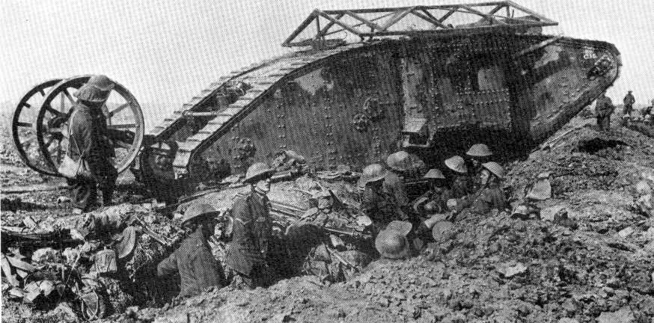  Char anglais - 1918
Le 4 novembre, le maréchal Hindenburg ordonne la …………………….. sur le Rhin avant de demander un armistice.

La guerre est terminée mais le prix payé par les deux camps est élevé.
L’annonce de l’…………………….. suscite une immense joie populaire. « Plus jamais ça ! » s’écrie-t-on.

guerre | l’Allemagne | armistice | affaiblie | marines
renforts | divisions | fronts | armements | neutralité
tranchées | héritier | alliances | mobiliser | retraite
révolution | industrielle | meurtriers | soldats | communiste

Page 2

